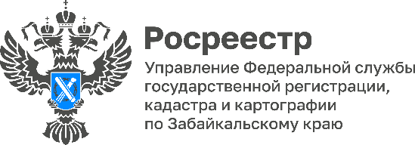

Профессиональный конкурс среди госинспекторов по использованию и охране земель провели в забайкальском Росреестре

В Управлении Росреестра по Забайкальскому краю подвели итоги конкурса «Лучший по профессии» в сфере государственного земельного надзора в 2024 году.

С результатом 12 баллов второе место заняла Жаргалма Аюшиева, ведущий специалист-эксперт Агинского межмуниципального отдела Управления.

* Конкурс профессионального мастерства проходил в 2 этапа: тестирование участников в сфере земельного законодательства и практические испытания. В итоге, победителем профессионального конкурса с результатом 17 баллов признана Мария Сараева, специалист-эксперт отдела государственного земельного надзора, геодезии и картографии Управления, - отметила Татьяна Лобан, заместитель руководителя Управления Росреестра по Забайкальскому краю.

Победитель и призеры конкурса награждены дипломами.

#Росреестр #РосреестрЧита #РосреестрЗабайкальскийКрай #ЗабайкальскийРосреестр #Росреестр75 #Конкурс #Госземнадзор #Профконкурс